Муниципальное казенное образовательное учреждение
«Специальный (коррекционный) детский дом для детей-сирот и детей, оставшихся без попечения родителей, с ограниченными возможностями здоровья «Надежда»

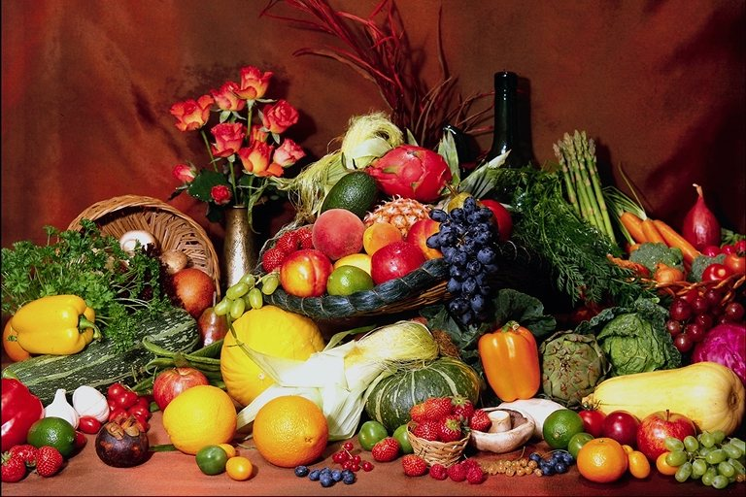

Подготовила
Сорокина Л.Н.,
воспитатель

С. Газ – Сале
2013г.
1. Объяснительная записка

Тема: «В здоровом теле – здоровый дух»
Цели: укреплять уверенность детей в том, что интересная и счастливая жизнь может быть только у здорового человека; расширить знания воспитанников о здоровом образе жизни; убедить детей в необходимости вести здоровый образ жизни.
Предполагаемые результаты: сформировать у детей представления о здоровом образе жизни, помочь воспитанникам осознать, что интересная и счастливая жизнь может быть только у здорового человека.
Возрастной состав: 10 -11лет.
Количественный состав: 8-12 воспитанников.
Условия для проведения занятия:
- санитарно – гигиенические требования, соответствующие СанПиН;
- учет возрастных и индивидуальных особенностей воспитанников;
- продуманность построения занятия.
Перечень необходимого реквизита и оборудования: проектор, магнитофон, песочные часы. Оформление: Тема занятия, написанная на доске; плакаты: «Личная гигиена », «Укрепление здоровья », печатный текст: Мой старший брат Федя очень любит кушать. Вот, например, как он пообедал сегодня. Вначале он съел соленую рыбу: кильки, сельдь и горбушу. Потом довольно легко Федя управился с целой кастрюлей лапши. Вслед за тем он даже не заметил, как умял круг ливерной колбасы. Мама говорит: «Кажется, я положила на стол ливерную?» Федя лишь пожал плечами: я, мол, около себя никакой колбасы не видел. А у меня от хохота в горле словно застрял ком. Пот на лбу выступил. Пока я смеялся, брат как бы невзначай отправил себе в рот изрядный кусок пирога. Закончив есть, он достал свою большую кружку и попросил маму, чтобы она налила в нее до самых краев; кроссворд «Найди, где спрятались овощи и фрукты», пословицы, правила приема пищи.
Рекомендуемое помещение: групповая комната.
2. План проведения мероприятия.
Организационный момент.
Сообщение темы и цели занятия.
Работа над новым материалом.
Конкурс №1. «Блицтурнир».
Анкета «Представление о здоровом образе жизни».
Конкурс №2. (Придумать комплекс утренней зарядки).
Работа с текстом «За обеденным столом».
Физминутка
Кроссворд «Найди, где спрятались овощи и фрукты».
Конкурс №3. «Правила приема пищи».
Конкурс №4 «Назови пословицу».
Итог занятия.

3. Конспект занятия.
4. Рекомендации по проведению подобного занятия (анализ эффективности проведения занятия): занятие интересное, с элементами соревнования; нестандартный, творческий подход в выборе формы построения мероприятия; целесообразность и умение применять воспитателем наглядность, продуманность построения занятия; умение педагогом владеть детской аудиторией.
Занятие может быть использовано педагогами для детей младшего школьного возраста.
С целью повышения эффективности занятия рекомендуется музыкальное сопровождение.
5. Список литературы (дан в приложении к конспекту занятия).

Ход занятия.
I. Организационный момент.
II. Сообщение темы и цели занятия.
III. Работа над новым материалом.
- Сегодня вы будете играть, делиться своими знаниями, делать выводы об услышанном. Прежде чем мы начнем нашу игру, позвольте мне представить вам членов жюри.
Нам, взрослым, хочется, чтобы вы были развитыми в физическом и духовном отношении, целеустремленными и жизнерадостными людьми. Мы хотим, чтобы вы, юное поколение, наше будущее, научились укреплять свое здоровье, а в этом деле нет мелочей, как нет их в нашем первом конкурсе, самом стремительном – «Блицтурнире». Каждый правильный ответ оценивается в один балл.
Конкурс №1. «Блицтурнир»
1. Как называется повышение устойчивости организма к воздействию неблагоприятных факторов внешней среды? (Закаливание.)
2. Если не выросли зубы мудрости, значит, человек глуп. Так ли это? (Нет.)
3. «Съешь завтрак сам, обед раздели с другом, а ужин отдай врагу». Кому принадлежит это высказывание? (А. Суворову.)
4. Как называют любителей купания зимой в ледяной воде? (Моржами.)
5. Что означает в переводе с латинского слова «витамин»? (Жизнь).
6. О чем предупреждает Минздрав? (Курение опасно для вашего здоровья.)
7. Без чего невозможен хороший обед? (Без аппетита.)
8. Когда руки становятся местоимениями? (Когда они вы-мы-ты.)
Ведущий. Здоровье – это бесценный дар, который преподносит человеку природа, поэтому без здоровья очень трудно сделать нашу жизнь интересной и счастливой. И часто мы растрачиваем этот дар попусту, забывая, что потерять здоровье легко, а вот вернуть его очень и очень трудно.
Здоровье человека во многом зависит от здорового образа жизни. Что мы понимаем под этими словами?
Анкета «Представление о здоровом образе жизни»
-не пить;
-не курить;
-не употреблять наркотики;
-заниматься физической культурой;
-полноценно и правильно питаться;
-доброжелательное отношение к другим людям.
Ведущий. Вы видите, как много включает в себя понятие «здоровый образ жизни».
Результаты анкетирования.
Ведущий. По поводу первых трех пунктов, составляющих здоровый образ жизни, мы с вами уже говорили на предыдущих занятиях. Сегодня мы поговорим о следующих трех темах.
Каждое утро, просыпаясь, вы бываете сонными, вялыми. Это происходит потому, что все функции организма заторможены. Переход к бодрому состоянию дают физические упражнения. И вы ежедневно их выполняете. Я предлагаю каждой команде придумать комплекс утренней зарядки и провести ее. Это наш 2 конкурс.
Ведущий. Физическая культура необходима каждому человеку. Она включает в себя не только занятия физическими упражнениями, но и знания о своем организме, личной гигиене, закаливании, режиме дня, правильном питании, а также умении применять эти знания в повседневной жизни.
Что значит правильно питаться? Прочтите текст и скажите: чего больше от такого обеда: пользы или вреда?
Мой старший брат Федя очень любит кушать. Вот, например, как он пообедал сегодня. Вначале он съел соленую рыбу: кильки, сельдь и горбушу. Потом довольно легко Федя управился с целой кастрюлей лапши. Вслед за тем он даже не заметил, как умял круг ливерной колбасы. Мама говорит: «Кажется, я положила на стол ливерную?» Федя лишь пожал плечами: я, мол, около себя никакой колбасы не видел. А у меня от хохота в горле словно застрял ком. Пот на лбу выступил. Пока я смеялся, брат как бы невзначай отправил себе в рот изрядный кусок пирога. Закончив есть, он достал свою большую кружку и попросил маму, чтобы она налила в нее до самых краев.
-Так в чем же главная ошибка Феди? (Нельзя так много есть за один прием пищи, нужно употреблять овощи во время обеда.)
Ведущий. Так как во время приготовления пищи многие витамины разрушаются, то рекомендуется есть больше фруктов, овощей и ягод в сыром виде, не забывая хорошо помыть их перед едой.
-А вы едите овощи и фрукты, какие?
IV. Физминутка.
Со здоровьем дружен спорт,
Стадион, бассейн, корт,
Зал, каток – везде вам рады,
За старания в награду
Будут кубки и награды.
Станут мышцы ваши тверды.
Только помните: спортсмены
Каждый день свой непременно
Начинают с физзарядки.
Не играйте с дремой в прятки,
Быстро сбросьте одеяло,
Встали – сна как не бывало!
- Предлагаю вам разгадать кроссворд «Найди, где спрятались овощи и фрукты».

В
И
Т
А
М
И
Н
Ы

Вопросы
1. За кудрявый хохолок лису из норки поволок.
На ощупь – очень гладкая, на вкус – как сахар сладкая .
2. Синий мундир, теплая подкладка, а в середине сладко.
3. Золотая голова – велика, тяжела. Золотая голова –
Отдохнуть прилегла. Голова велика, только шея тонка
4. Уродилась я на славу, голова бела, кудрява
Кто любит щи, меня ищи.
5. Черных ягод пышный куст – хороши они на вкус.
6. Яркий, сладкий, налитой, весь в обложке золотой.
Не с конфетной фабрики, а из далекой Африки.
7. Была зеленой, маленькой, потом я стала аленькой.
На солнце почернела я, и вот теперь я спелая.
8. Растут на грядке зеленые ветки, а на них – красные детки.
Ведущий. Молодцы, ребята! Правильно отгадали все овощи и фрукты. Организму для роста и развития нужна разнообразная пища. Однако для того, чтобы она хорошо усваивалась, надо соблюдать некоторые правила. Сейчас каждый член команды назовет их по очереди. За каждый правильный ответ команда получает 1 балл.
Сверим ваши ответы с выводами.
Конкурс №3. «Правила приема пищи».
• Есть не меньше 4 раз в день, при этом нельзя переедать.
• Не есть всухомятку.
•Никогда не отказываться от первого блюда. Оно способствует правильному пищеварению.
• Не перекусывать между приемами пищи.
• Нужно есть не спеша, хорошо пережевывая пищу.
• Во время еды не читать, не смотреть телевизор, не вести серьезных разговоров, не спорить. Пища из-за этого плохо переваривается.
Ведущий. Ребята, вы знаете, что такое фольклор? Среди видов устного народного творчества есть пословицы и поговорки.
-О чем народ придумывает пословицы и поговорки? (О том, что его интересует, беспокоит).
Ведущий. Есть пословицы, посвященные здоровому образу жизни.
Конкурс №4 «Назови пословицу». Перед вами первая часть пословиц. На отдельном листе - вторая. Каждая команда будет зачитывать по очереди начало пословицы, а другая команда – конец.
*Здоровье ____________за деньги не купишь.
*Где здоровье, ________там и красота.
*Лекарств тысяча, _____а здоровье одно.
*Чистота ____________ залог здоровья.
*Болен – лечись, ______а здоров – берегись.
*Здоровье в порядке ___спасибо зарядке.
*Здоровому __________ врач не надобен.
*В здоровом теле _____ здоровый дух.
Так чему учат нас русские пословицы и поговорки?
Слово жюри.
V. Итог занятия.
-Ребята! Ответьте на вопросы: какое у вас будет настроение, то есть какой будет у вас дух, если:
-если у тебя что-то болит;
-если ты не выспался;
-если тебя кто-то обидел.
- Если плохо вашему телу, то и дух у вас будет плохой. А здоровый дух может быть только в здоровом теле. Об этом мы и говорили на сегодняшнем занятии.

Список литературы

1. Комплект плакатов «Укрепление здоровья». – М.: Армпресс, 2005.
2. Русские пословицы и поговорки. –М.: Худож. лит., 1992.
3. Что? Где? Когда? Вопросы турниров. – М.: Рольф, 2000.
4. Уроки природоведения в3-4 классах.- Шадринск, 19998.

